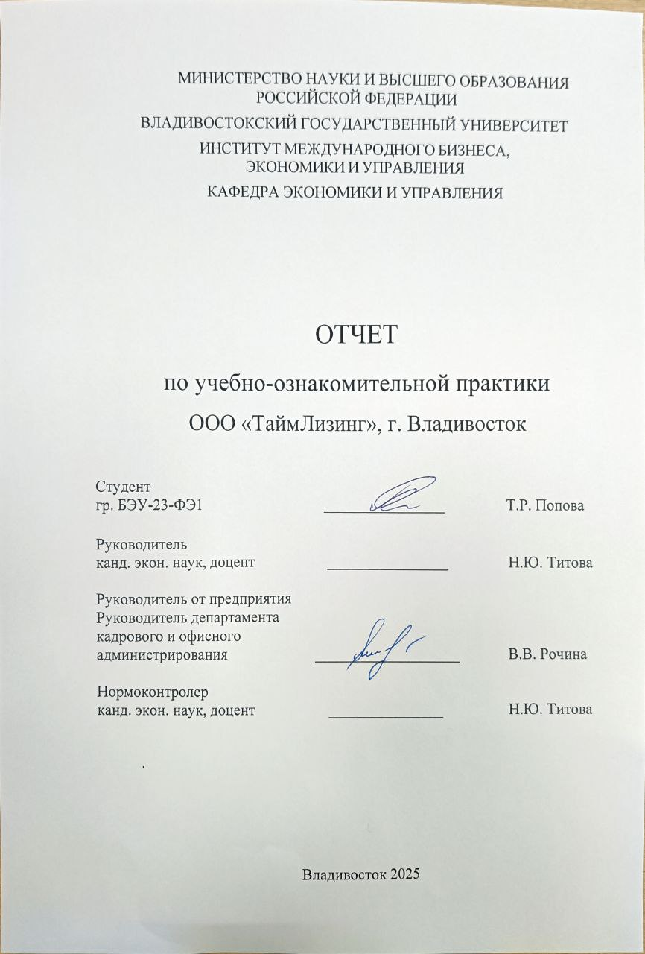
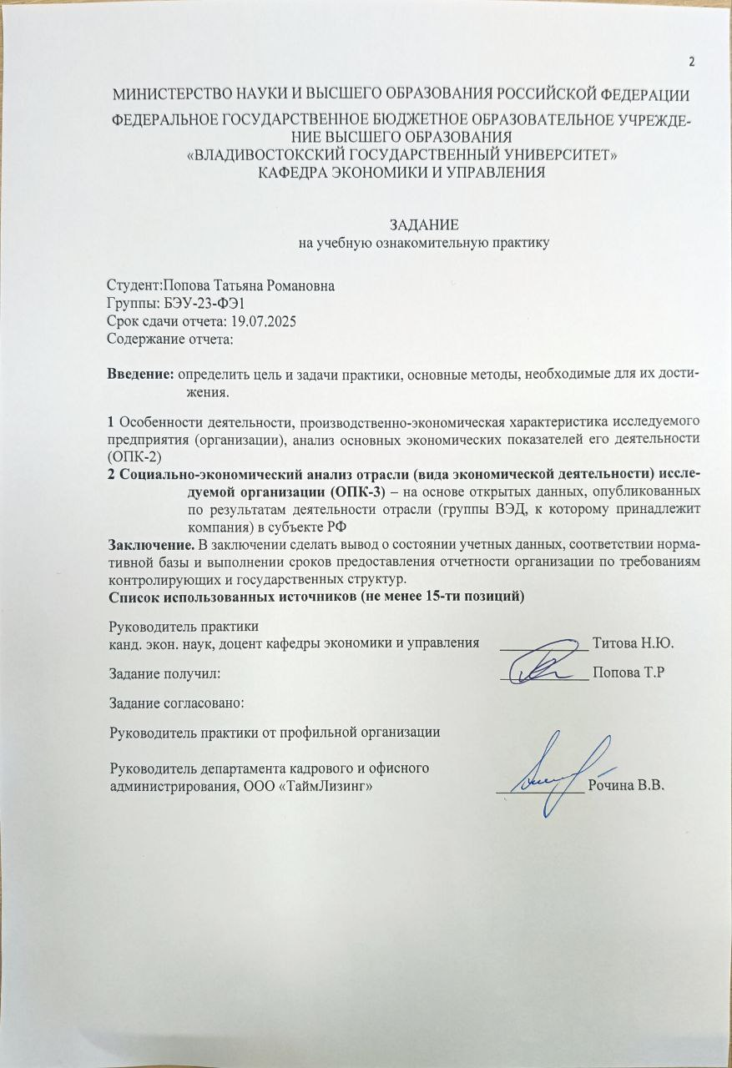
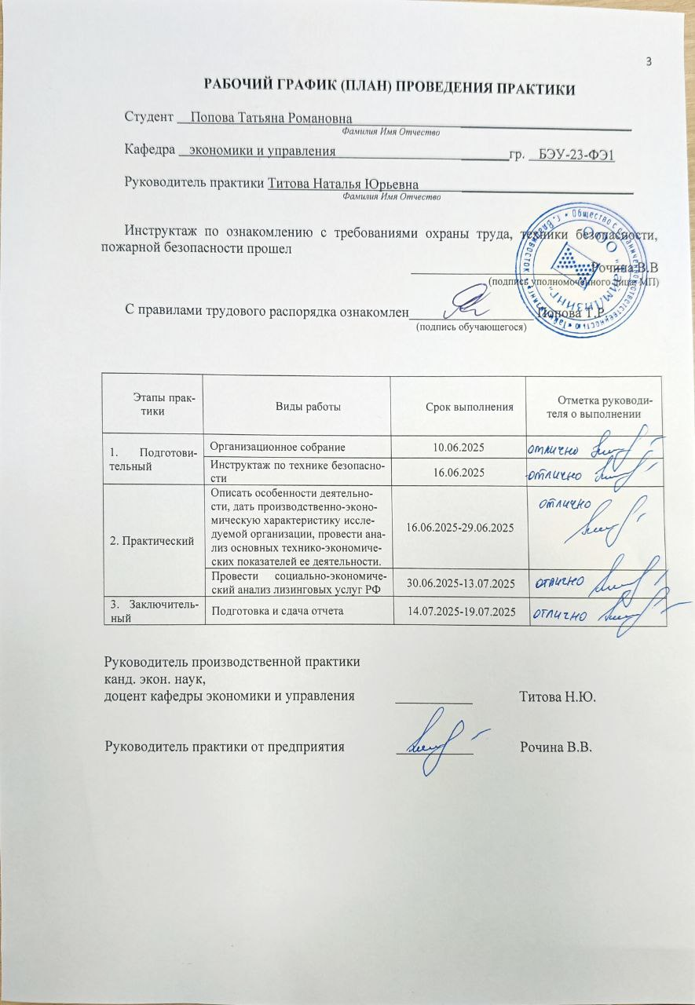
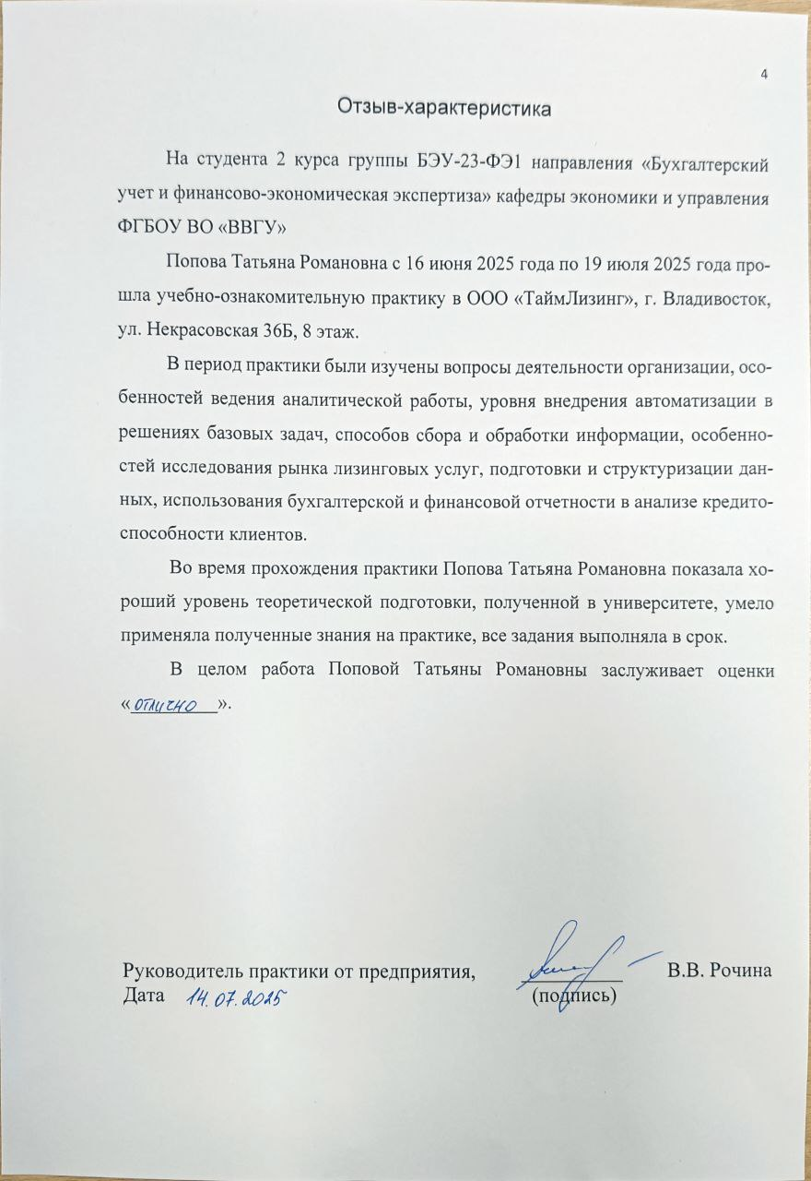
Содержание
Введение 6
1 Особенности деятельности, производственно-экономическая
характеристика исследуемого организации, анализ основных
экономических показателей его деятельности 7
2 Социально-экономический анализ сферы лизинговых услуг РФ 17
Заключение 27
Список использованных источников 28
Приложение В. Бухгалтерский баланс ООО «ТаймЛизинг» 30
Приложение Г. Отчет о финансовых результатах ООО «ТаймЛизинг» 32

Введение
Учебная ознакомительная практика – это один из важных этапов в процессе обучения студентов, позволяющий ознакомиться с трудовой деятельностью по получаемой специальности, а также применить полученные теоретические знания в профессиональной сфере.
Целью этого вида практики является приобретение первичных навыков по сбору, анализу и обработке информации, необходимых для решения профессиональных задач, а также ознакомление со структурами типовых методик и действующих нормативно-правовых баз, используемых для прикладного применения во время прохождения практики.
Важными составляющими в процессе прохождения практики являются освоение таких задач как: получение навыков поиска информации о деятельности организации в СПС; ознакомление с различными экономическими аспектами работы данной организации; развитие навыков сбора данных для проведения расчетов экономических показателей деятельности организации; развитие навыков расчета и анализа современной системы показателей, характеризующих деятельность хозяйствующего субъекта; развитие умений интерпретировать основные экономические показатели на микро- и макроуровне.
Исходя из определенных целей и задач, процесс прохождения практики подразумевает: ознакомление с внутренней структурой и особенностями деятельности организации; разбор производственно-экономической характеристики исследуемого предприятия; изучение используемых электронных инструментов для ведения деятельности, уровня внедрения цифровизации в компании, освоение необходимых навыков для практического применения, а также анализ актуальности используемых цифровых технологий в сфере лизингового бизнеса; анализ основных экономических показателей деятельности предприятия практики; исследование социально-экономической сферы лизинговых услуг, проведение сравнительного анализа отрасли и выявление уровня внедрения цифровизации в аналогичных компаниях.

1 Особенности деятельности, производственно-экономическая
характеристика исследуемого организации, анализ основных
экономических показателей его деятельности
Общество с ограниченной ответственностью «ТаймЛизинг» − это юридическое лицо, коммерческая организация, независимая лизинговая компания, учреждённая на основании ГК РФ и ФЗ «Об обществах с ограниченной ответственностью». Компания оказывает лизинговые услуги, имея наибольшую специализацию в сегментах легкового и грузового транспорта, дорожно-строительной, лесной и недродобывающей техники.
Компания образована 16 февраля 2006 года и располагается по адресу: 690014, Приморский край, г. Владивосток, ул. Некрасовская 36Б. Должность генерального директора занимает Никитин Егор Геннадьевич [1].
Далее показан паспорт организации ООО «ТаймЛизинг» (таблица 1.1).
Таблица 1.1 – Паспорт ООО «ТаймЛизинг» [1,2]
Полное наименование организации | Общество с ограниченной ответственностью «ТаймЛизинг»
Сокращенное наименование организации | ООО «ТаймЛизинг»
ИНН | 2536167439
КПП | 253601001
ОГРН | 1062536020216
ОКПО | 79614538
ОКАТО | 05401364000
ОКФС | 16 - Частная собственность
ОКОПФ | 12300 - Общества с ограниченной ответственностью
Юридический адрес | 690014, г. Владивосток, ул. Некрасовская, д. 36Б, 8 этаж
Фактический адрес | 690014, г. Владивосток, ул. Некрасовская, д. 36Б, 8 этаж
Основной вид деятельности | Деятельность по финансовой аренде (лизингу/сублизингу)
Уставный капитал | 21 226 000 руб.
Количество учредителей | 1 – физическое лицо Никитин Егор Геннадьевич (ИНН:  253608257147)
Телефон | 8 423 260 50 40
E-mail | info@timeleasing.ru
ФИО руководителя организации, должность | Никитин Егор Геннадьевич, генеральный директор
Система налогообложения | Общая система налогообложения (ОСНО)
ООО «ТаймЛизинг» занимает лидирующее положение в Приморье, а в общем рентинге лизинговых компаний РФ занимает 33 место. Обладает рейтингом кредитоспособности на уровне ruBBB, что свидетельствует о надёжном финансовом положении, со стабильным прогнозом, а также является дополнительным гарантом устойчивости компании [3].
Компания активно работает с различными хозяйствующими субъектами, в том числе с представителями малого и среднего бизнеса, которые составляют порядка 90 процентов клиентской базы, тем самым демонстрируя высокую осведомлённость в специфике деятельности данных сфер предпринимательства. При этом доля повторных клиентов в продажах «ТаймЛизинга» составляет около 60 процентов.
Целями ООО «ТаймЛизинг» в ближайшие годы являются увеличение объема прибыли, лизингового портфеля, а также предоставление перечня услуг по финансовой аренде, приобретению в лизинг и сублизинг автотранспорта, спецтехники, оборудования, недвижимости, воздушных судов и водного транспорта. Согласно кодам ОКВЭД, указанных при регистрации, компания осуществляет следующие виды деятельности [1]:
1 Деятельность по финансовой аренде (лизингу/сублизингу);
2 Торговля оптовая металлами в первичных формах;
3 Торговля оптовая неспециализированная;
4 Предоставление займов и прочих видов кредита;
5 Деятельность дилерская;
6 Капиталовложения в уставные капиталы, венчурное инвестирование, в том числе посредством инвестиционных компаний;
7 Деятельность по управлению ценными бумагами;
8 Деятельность вспомогательная в сфере финансовых услуг, кроме страхования и пенсионного обеспечения;
9 Покупка и продажа собственных нежилых зданий и помещений;
10 Аренда и управление собственным или арендованным нежилым недвижимым имуществом.
Организация осуществляет свою деятельность на территории Дальневосточного и Сибирского федеральных округов; головной офис компании находится во Владивостоке, а обособленные подразделения действуют в Хабаровске, Благовещенске, Новосибирске, Иркутске, Красноярске, Кемерове, Барнауле и Якутске – обеспечивая масштабную деятельность по предоставлению лизинговых услуг в данных регионах.
«ТаймЛизинг» предоставляет следующие лизинговые продукты [3]:
1 Лизинг легковых автомобилей – лизинг легкового, пассажирского и грузового автотранспорта грузоподъемностью до 12 тонн, представляет собой оптимальное финансовое решение для клиентов, в чей деятельности мобильность играет важную роль для успешного ведения бизнеса.
2 Лизинг грузовых авто и прицепов – лизинг грузового автотранспорта грузоподъемностью свыше 12 тонн и прицепов, позволяет в короткие сроки приобрести необходимый транспорт, а также является универсальным решением для организаций, работа которых завязана на перевозках.
3 Лизинг спецтехники – большое разнообразие позволяет своевременно обновлять парк строительной, дорожной, лесной и недродобывающей техники, согласно современным тенденциям и развитию технологий, тем самым достигать высокой эффективности производства и деятельности за счет актуальных инструментов.
4 Лизинг оборудования – дает возможность компаниям на начальных этапах увеличить объемы производства, качество продукции, без значительного финансирования, что позволяет сэкономить средства для других затрат предприятия.
5 Лизинг подвижного состава – данный продукт дает возможность использовать подвижной состав нового поколения, оснащенный современными разработками, что улучшит качество перевозки пассажиров или транспортировки грузов с наименьшими затратами.
6 Лизинг недвижимости – эта услуга позволяет равномерно распределить
финансовую нагрузку на клиента; получив объект недвижимости в долгосрочную аренду с возможностью дальнейшего выкупа, тем самым снижая риски роста арендных ставок, свойственные для классической аренды недвижимости.
Для детального анализа, рассмотрим структуру лизингового портфеля организации, по предметам лизинга, предоставляемые ООО «ТаймЛизинг» (рисунок 1.1) [3].

Рисунок 1.1 – Структура лизингового портфеля ООО «ТаймЛизинг»
наконец 2024 года
На диаграмме можно заметить, что наибольшую долю портфеля составляют «Грузовой автотранспорт» - 40,58 процентов, «Спецтехника» - 30,67 процента, и «Оборудование» - 12,79 процентов. При этом, наименьшую долю имеют «Легковые автомобили» - 9,30 процентов, «Пассажирский транспорт» - 4,29 процента и незначительное количество имеют «Прочее» и «Железнодорожная техника» - чуть больше 1 процента. К категории спецтехники относятся такие технические средства как: бульдозеры, экскаваторы, автопогрузчики, харвестеры и т.д.; под определение грузового автотранспорта попадают: тягачи, автомобили грузовые, полуприцепы, самосвалы, прицепы и другое; а оборудование представляет собой широкий спектр аппаратов, предназначенных для разных отраслей: медицинской, авторемонтной и автосервисной, лесообрабатывающей, пищевой промышленности и других.
Этот результат наглядно демонстрирует уровень востребованности определенных категорий лизинговых продуктов среди клиентов на рынке, за счет чего организация регулярно пополняет данные категории новыми транспортными средствами, спецтехникой и оборудованием.
За счет масштабной коммерческой деятельности распространённости в двух крупных регионах страны, ООО «ТаймЛизинг» имеет обширную организационно-управленческую структуру, в которой наглядно демонстрируются действующие дирекции, подразделения и отделы (рисунок 1.2).
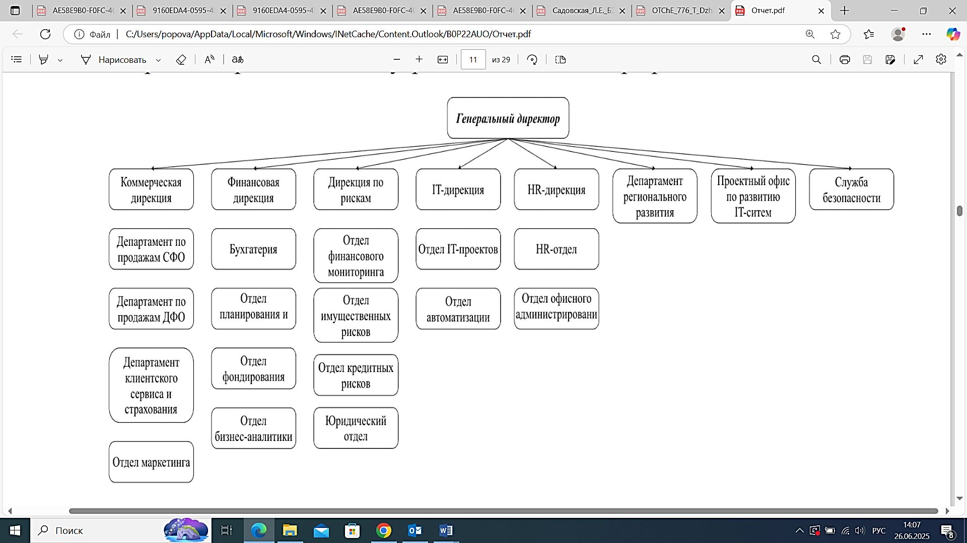
Рисунок 1.2 – Организационно-управленческая структура ООО «ТаймЛизинг»
На рисунке можно заметить, что во главе всей организации, подразделений и отделов стоит генеральный директор. В перечень его обязанностей входят: осуществление координационной деятельности; контроль финансовой и хозяйственной деятельности в соответствии с учредительными документами, а также разработанным стратегическим планом; организация работы предприятия для достижения эффективной коммуникации между подразделениями и отделами, распределение и утверждение главных целей и задач внутри компании. По мимо этого генеральный директор осуществляет надзор за результатами деятельности предприятия, сохранность его имущества, а также несет полную отвесность за все принятые решения как внутри компании, так и при работе.
Генеральный директор имеет в подчинении восемь структурных подразделений: Коммерческая дирекция, Финансовая дирекция, Дирекция по рискам, IT-дирекция, HR-дирекция, Департамент регионального развития, Проектный офис по развитию IT-систем, Служба безопасности.
Коммерческая дирекция осуществляет деятельность по: исследованию потребительского рынка и отслеживание колебаний внутри него; поиску новых клиентов и анализу уже набранной клиентской базы; надзор за продвижением рекламой организации; осуществление деятельности с поставщиками, контролю за соблюдением договоров; реализации лизинговых товаров, продуктов и услуг.
В функционал финансовой дирекции входит: сбор достоверных и документально подтвержденных данных о финансово-хозяйственной работе компании; формирование информации о детальности организации и ее имущественном положении; контроль финансовых показателей, предотвращение отрицательных результатов хозяйственной деятельности и выявление внутрихозяйственных резервов обеспечения ее финансовой устойчивости; сбор достоверных и документально подтвержденных данных о финансово-хозяйственной работе компании; разработка и достижение поставленных экономических целей; формирование и обслуживание портфеля источников финансирования компании; осуществление финансирования лизинговых сделок.
Дирекция по рискам отвечает за: разработку и обновление правил внутреннего контроля; произведение юридической проверки клиентов; оценку предметов лизинга; проведение приемки-передачи; разработку и обновление правил внутреннего контроля; установлении маяков, осмотр, мониторинг, хранение документации, изъятие и реализация в отношении имущества; предоставление полной и достоверной информации о кредитных рисках; обеспечение соблюдения законности в деятельности общества.
IT-дирекция реализует: внедрение и поддержку информационных систем; разработку цифровых продуктов на нужды предприятия; развивает IT-инфраструктуру компании; техническую поддержку на всех уровнях организационной структуры; оптимизацию бизнес-процессов в существующих IT-системах.
В обязанности HR-дирекции входят: формирование и развитие команд внутри компании; подбор и адаптация персонала; формирование социальной политики; обеспечение функционирования всех процессов кадровой политики; разработка управленческих регламентов.
Департамент регионального развития осуществляет: разработку максимально конкурентного лизингового портфеля; подготовку условий, для реализации коммерческой деятельности в других регионах России.
В функции проектного офиса по развитию IT-систем входят: развитие и внедрение CRM-систем в деятельность организации; реализацию BMP-платформы, для оптимизации управления бизнес-процессов; осуществление концепции процессного управления и механизации выполнения задач.
Служба безопасности осуществляет: работу с дебиторской задолженностью; проверку документационную проверку контрагентов; контроль за целевым расходованием средств; осуществление надзора за деятельностью сотрудников, недопущение противоправной деятельности; оценка и предотвращение потенциальных рисков и угроз.
Таким образом, за счет разносторонней деятельности компании и необходимости большого количества высококвалифицированных кадров, организационная структура ООО «ТаймЛизинг» представляет собой сложную систему, с высокой взаимосвязью между всеми дирекциями и отделами. Каждое подразделение эффективно реализует свои задачи, что благоприятно сказывается на работе, развитие компании, а также способствует расширению и созданию новых филиалов в разных городах.
Для детального исследования хозяйственной структуры предприятия, произведем расчеты и анализ основных экономических показателей ООО «ТаймЛизинг», взятые из бухгалтерского баланса [Приложение А] и отчета о финансовых результатах [Приложение Б] (таблица 1.2).
Таблица 1.2 – Основные экономические показатели деятельности
ООО «ТаймЛизинг»
В тысячах рублей
Показатель | 2023 | 2024 | Изменение
Показатель | 2023 | 2024 |  | Темп прироста, %
Показатель | 2023 | 2024 | Абсолютное | Темп прироста, %
Выручка | 3599103 | 4313072 | 713969 | 19,84
Себестоимость продаж | 428472 | 508100 | 79628 | 18,58
Коммерческие расходы | 161558 | 134570 | -26988 | -16,70
Управленческие расходы | 283276 | 314146 | 30870 | 10,90
Прибыль (убыток) от продаж | 2725797 | 3356256 | 630459 | 23,13
Прочие доходы | 130668 | 165298 | 34630 | 26,50
Прочие расходы | 174256 | 137920 | -36336 | -20,85
Проценты к получению | 26991 | 73518 | 46527 | 172,38
Проценты к уплате | 2003819 | 3182637 | 1178818 | 58,83
Налог на прибыль | 145110 | 59482 | -85628 | -59,01
Чистая прибыль (убыток) | 560271 | 215024 | -345247 | -61,62
EBIT (прибыль до уплаты процентов и налогов) | 2709200 | 3457152 | 747952 | 27,61
Рентабельность продаж (величина прибыли от продаж в каждом рубле выручки). Нормальное значение: 4% и более. | 75,74 | 77,82 | 2,08 | 2,75
Рентабельность продаж по EBIT (величина прибыли от продаж до уплаты процентов и налогов в каждом рубле выручки). | 75,27 | 80,16 | 4,88 | 6,48
Рентабельность продаж по чистой прибыли (величина чистой прибыли в каждом рубле выручки). Нормальное значение для данной отрасли: 3% и более. | 15,57 | 4,99 | -10,58155959 | -67,97
Стоимость активов | 20443913 | 19230239 | -1213674 | -5,94
Рентабельность активов | 3,45 | 1,43 | -2,02 | -58,63
Среднесписочная  численность персонала, чел. | 68 | 81 | 13 | 19,12
Из данных таблицы следует, что выручка компании увеличилась на 713 969 тыс. руб. или на 19,84%, что свидетельствует о позитивной динамике продаж и росте спроса на лизинговые услуги ООО «ТаймЛизинг». Себестоимость продаж увеличилась на 79628 тысяч рублей (18,58%), что ниже темпа роста выручки, что говорит о том, что компания успешно контролирует свои издержки в условиях растущего объема продаж. Коммерческие расходы сократились на 26988 тысяч рублей (-16,70%), что свидетельствует о более эффективном управлении затратами в этой области. Однако управленческие расходы возросли на 30870 тысяч рублей (10,90%), что может указывать на необходимость анализа структуры расходов и оптимизации управленческих процессов. Прибыль от продаж выросла на 630 459 тыс. руб. или на 23,13%, что указывает на повышение эффективности операционной деятельности компании. Прочие доходы увеличились на 34 630 тыс. руб. или на 26,50%, что свидетельствует о том, что компания, возможно, нашла дополнительные источники дохода, которые могли бы смягчить негативные последствия снижения чистой прибыли. Сокращение прочих расходов на 36 336 тыс. руб. или на 20,85% свидетельствует об оптимизации затрат и повышении эффективности управления финансами. Прибыль до уплаты процентов и налогов (EBIT) увеличилась на 27,61%, что подтверждает улучшение операционной эффективности компании. Рентабельность продаж по EBIT увеличилась с 75,27% до 80,16%, что говорит о более эффективном использовании выручки для получения, прибыли до уплаты процентов и налогов. Рентабельность продаж возросла с 75,74 до 77,82, что свидетельствует об улучшении эффективности операционной деятельности. Несмотря на рост выручки и прибыли от продаж, чистая прибыль компании резко сократилась на 61,62%. Это снижение может быть связано с ростом процентов к уплате, которые увеличились на 58,83%, что указывает на увеличение долговой нагрузки компании. Значительное увеличение процентов к получению (172,38%) говорит о том, что компания смогла улучшить условия по своим активам или увеличить объемы финансирования. Значительное увеличение процентов к уплате (на 58,83%) оказывает существенное влияние на снижение чистой прибыли. Это может быть связано с увеличением объема заемных средств, ростом процентных ставок или неэффективной структурой финансирования. Снижение расходов на налог на прибыль скорее всего обусловлено снижением чистой прибыли. Резкое снижение рентабельности продаж по чистой прибыли с 15,57% до 4,99% говорит о снижении эффективности деятельности компании в части получения конечной прибыли от выручки. Это ключевой индикатор, требующий тщательного анализа. Стоимость активов компании снизилась на 1213674 тысяч рублей (-5,94%), что может быть связано с возможной реализацией неэффективных активов или изменениями в рыночной стоимости. Снижение рентабельности активов с 3,45% до 1,43% указывает на снижение эффективности использования активов для получения прибыли. Среднесписочная численность персонала в 2024 году по сравнению с 2023 годом уменьшилась на 19312% или 13 человек.
В целом можно сказать, что компания ООО «ТаймЛизинг» демонстрирует рост выручки и прибыли от продаж, что является положительным знаком. Однако резкое снижение чистой прибыли и рентабельности вызывает беспокойство. Основной причиной, вероятно, является резкий рост процентов к уплате, что может быть связано с увеличением долговой нагрузки или ростом процентных ставок. Снижение стоимости активов и рентабельности активов также свидетельствует об ухудшении финансового состояния компании.

2 Социально-экономический анализ сферы лизинговых услуг РФ
Прежде чем анализировать российский рынок лизинга, необходимо определить актуальность темы исследования, а также привести понятие и предмет лизинга. Мировой и российский опыт показывает, что лизинг является одним из наиболее привлекательных методов финансирования производства и предпринимательства, особенно для представителей малого и среднего бизнеса, за счет предоставления возможности использовать передовую технику. Связано это с тем, что для эффективной деятельности предприятия требуется меньшее количество финансовых вложений, при этом рост популярности лизинга связан с его доступностью, широким многообразием предоставляемых услуг и выгодностью.
Объем лизинговых сделок занимает крупнейшую, после банковских кредитов, долю на финансовом рынке России и демонстрирует рост более 5 лет подряд, что подчеркивает перспективность данной деятельности выделяет его в качестве одного из главных долгосрочных финансовых продуктов направленных на обновление основных фондов.
В российской практике понятие лизинг изложено в Федеральном законе от 29.10.1998 № 164-ФЗ «О финансовой аренде (лизинге)», в частности в ст. 2. Итак, с точки зрения законодательства, лизинг представляет собой совокупность экономических и правовых отношений, возникающих в связи с реализацией договора лизинга, в том числе приобретением предмета лизинга [4]. Также понятие лизинга отражено в работе Колганова А.С., который представляет лизинг как способ для предпринимателей получить необходимое оборудование, не тратя сразу все свои средства. Лизинг позволяет взять оборудование в аренду на определенный срок и выплачивать за него по частям. Это как аренда, но с возможностью долгосрочного выкупа оборудования [5]. Таким образом, приведя различные точки зрения, можно сделать вывод, что лизинг – это операция финансовой аренды, при которой одна сторона (лизингодатель) передает во временное пользование другой стороне (лизингополучателю) предмет долгосрочной аренды (лизинговое имущество) за определенную плату (лизингополучатель в дальнейшем имеет право выкупить имущество у лизингодателя). Предметом лизинга являются: имущественные комплексы, здания, сооружения, оборудование, транспортные средства, спецтехника. В лизинг нельзя оформить: продукты питания, сырье, стройматериалы, земли, леса, водоемы и другие природные объекты, а также военную технику [6].
Определив актуальность темы исследования, а также понятийную базу и предмет лизинга, проанализируем текущее состояние рынка лизинга в РФ. В качестве временного периода рассмотрим 2019-2024 гг., что позволит выявить основные тенденции рынка. Для начала необходимо проанализировать весь рынок лизинга России в целом по следующим направлениям: объем нового бизнеса, совокупный лизинговый портфель, суммы новых договоров лизинга и объемы профинансированных средств.
Ключевым фактором востребованности такого продукта как лизинг, несомненно, является динамика нового бизнеса в РФ за 2019-2024 гг. (рисунок 2.1) [7].

Рисунок 2.1 – Динамика нового бизнеса в РФ за 2019-2024 гг., в млрд. руб.
По данным рисунка 2.1 можно наблюдать нестабильный рост рынка лизинга в России. Так, в 2020 году мировой рынок потрясло появление новой корона-вирусной инфекции, что и отразилось на снижении рынка лизинга на отечественном рынке. В 2021 году рынок восстановился (темп прироста составил 61,7% в сравнении с 2020 годом) и рос до февраля 2022 года, когда против России ввели многочисленные санкции и рынок снова упал, а темп снижения составил 13,2% в сравнении с благоприятным 2021 годом. По итогам 2023 года можно наблюдать активный рост нового бизнеса до 3,59 трлн рублей (темп прироста в сравнении с 2022 годом составил 81,3%), что вызвано увеличением цен на имущество и восстановлением экономической активности бизнеса. На конец 2024 г. объем нового бизнеса снизился на 6,9%. По словам аналитиков, российский лизинговый рынок в 2024 году работал в условиях жесткой денежно-кредитной политики, что оказало негативное влияние на инвестиционную активность. Высокая ключевая ставка снизила спрос на лизинг, в результате объем нового бизнеса составил 3,3 трлн рублей, что на 7% меньше по сравнению с аналогичным периодом прошлого года. Существенное сокращение наблюдалось в конце года, когда ставка оставалась на высоком уровне. Эксперты отмечают, что в 2024 году рынок был поддержан крупными разовыми сделками в корпоративных сегментах, таких как железнодорожная техника и недвижимость. Если бы не эти сделки, новый бизнес показал бы снижение на 17%. [8]
Следующим показателем, отражающим факт совершения лизинговых операций, является прирост портфеля лизинговых компаний. На рисунке 2.2 представлен совокупный лизинговый портфель организаций за 2019-2024 гг. [7].
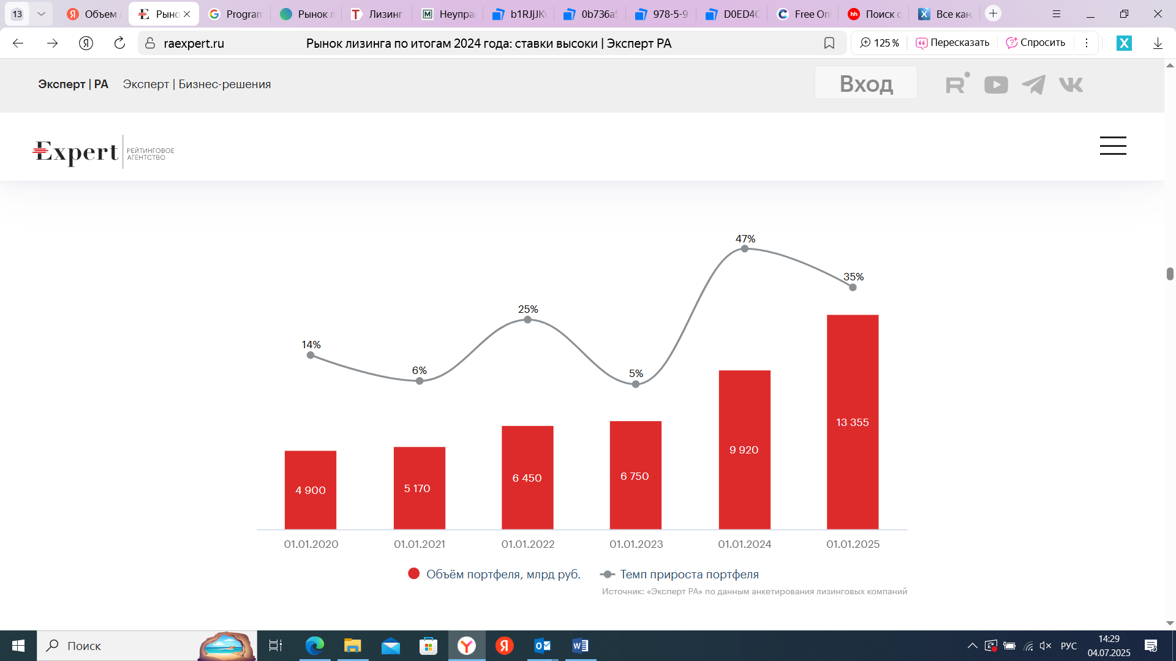
Рисунок 2.2 – Динамика лизингового портфеля в РФ, в млрд. руб.
На протяжении рассматриваемого периода лизинговый портфель компаний неуклонно растет, так по итогам 2024 года он составил 13,4 трлн рублей, что на 34,6% больше, чем в 2023 году. Это говорит о возможной перспективе дальнейшего роста.
Далее рассмотрим сумму новых договоров лизинга, данные представим на рисунке 2.3 [7].

Рисунок 2.3 – Сумма новых договоров лизинга в млрд руб.
Анализируя данные рисунка 2.3, можно сказать, что суммы новых договоров лизинга из года в год нестабильны, однако, резкий спрос на лизинговые услуги в 2023 и 2024 годах сохраняет позитивную тенденцию востребованности данной финансовой услуги. Так, за рассмотренный период сумма новых договоров лизинга увеличилась до 6865 млрд. руб., что на 35 млрд. руб. или на 0,51% больше, чем в 2023 г.
Несомненно, важным показателем отдачи для лизинговых компаний являются объемы вложенных средств в предметы лизинга и полученные от лизингополучателей денежные средства в качестве платы за пользование и распоряжение предоставленным имуществом. Именно поэтому на рисунке 2.4 наглядно рассмотрим эту тенденцию [7].

Рисунок 2.4 – Объемы профинансированных и полученных лизинговых
сделок в млрд. руб.
Согласно данным рисунка 2.4 можно сказать, что объемы полученных лизинговый платежей являются стабильными и приближаются к объемам профинансированных средств, что показывает положительную динамику. Все это говорит о том, что лизингодатели практически полностью получили отдачу от ранее профинансированных лизинговых сделок.
Проанализировав основные показатели, отражающие востребованность и необходимость развития рынка лизинга в РФ, обратимся к предмету лизинга, то есть какие отрасли бизнеса используют в своей деятельности лизинг. Для этого в таблице 2.1 представлены основные виды имущества, по которым совершаются лизинговые сделки [7].
Таблица 2.1 – Структура рынка по видам имущества
Вид имущества | Доля в НБ за 2023 г., % | Доля в НБ за 2024 г., % | Динамика сегмента, % | Доля в портфеле на 01.01.25, %
Грузовой автотранспорт | 33,0 | 29,0 | -18 | 18,7
Легковые автомобили | 16,5 | 19,1 | 8 | 9,7
Железнодорожная техника | 11,0 | 16,7 | 41 | 29,4
Строительная техника | 14,5 | 12,0 | -23 | 7,6
Недвижимость | 5,7 | 4,1 | -34 | 11,8
Сельскохозяйственная техника | 3,2 | 3,3 | -4 | 2,8
Автобусы и троллейбусы | 2,5 | 3,0 | 10 | 2,4
Продолжение таблицы 2.1
Вид имущества | Доля в НБ за 2023 г., % | Доля в НБ за 2024 г., % | Динамика сегмента, % | Доля в портфеле на 01.01.25, %
Машиностр. и металлообраб. оборудование | 2,1 | 2,2 | -5 | 1,3
Оборудование для нефте- и газодобычи и переработки | 0,7 | 1,4 | 97 | 2,3
Суда (морские и речные) | 3,0 | 1,3 | -59 | 5,6
Погрузчики и складское оборудование | 0,9 | 1,2 | 27 | 0,7
Авиационный транспорт | 1,8 | 0,9 | -56 | 3,7
Прочее имущество | 5,1 | 5,8 | 61 | 4
По данным таблицы 2.1 отчетливо видно, что лидирующее положение занимает автолизинг (легковые и грузовые автомобили), доля которого по итогам 2024 года составила 48,1% в новом бизнесе и 28,4% в лизинговом портфеле. Далее располагается железнодорожная техника, доля которой по итогам 2024 года составила 16,7% в новом бизнесе и 29,4% в лизинговом портфеле. На третьем месте по востребованности находится строительная техника, доля которой по итогам 2024 года составила 12% в новом бизнесе и 7,6% в лизинговом портфеле все это связано с сохранением спроса на автотранспорт (в т. ч. субсидии в 2023 году на его приобретение) и спецтехнику, а также за счет крупных сделок по финансированию железнодорожного транспорта [9]. По прогнозам «Автостата», продажи новых грузовых автомобилей в 2025 году могут сократиться на 6% ​​​... На фоне высоких процентных ставок проникновение лизинга в продажи новых грузовых автомобилей за 2024 год уменьшилось с 88 до 76% – тенденция продолжится и в 2025-м, что может привести к снижению объемов лизинга с грузовым транспортом на 22% относительно 2024-го. Легковые автомобили, показавшие небольшой прирост по итогам 2024 года, не смогут в 2025-м удержаться в положительной зоне. По прогнозам «Автостата», продажи новых легковых автомобилей могут уменьшиться на 10% [10].
Для «ТаймЛизинг» характерны подобные тенденции; наибольшую долю
лизингового портфеля составляют сегменты спецтехники, грузового транспорта и оборудования. Значительное влияние на структуру лизингового портфеля также оказывают поставки китайских грузовых автомобилей. Весомую часть клиентской базы состоит из представителей МСБ; «ТаймЛизинг» хорошо осведомлен со спецификой деятельности подобных хозяйствующих субъектов и активно принимает новых клиентов из этой категории предпринимателей. При этом, организация также увеличивает масштабы деятельности и ведения бизнеса, за счет роста финансовых показателей в лизинговой сфере (рисунок 2.5) [3].

Рисунок 2.5 – Объем нового бизнеса в ООО «ТаймЛизинг», в млрд. руб.
На рисунке мы видим, что объем нового бизнеса в 2023 году, по сравнению с 2022 годом, увеличился на 24 процента, однако в 2024 году уменьшился на 39,6 процентов, достигнув отметки более 8,8 млрд. рублей. Подобная динамика может говорит о снижении инвестиционной активности предпринимателей из-за высокой ключевой ставки или о росте финансовой нагрузки на лизингополучателей и досрочное расторжение договоров. Для более детального анализа, рассмотрим динамику лизингового портфеля организации (рисунок 2.6) [3].
Из данных рисунка, мы видим, что лизинговый портфель показывает стабильный рост на протяжении многих лет, но в 2024 году уменьшился на 3,99 млрд. руб. или на 13,26 процентов, что может свидетельствовать об ухудшении платежеспособности лизингополучателей из-за плохих финансовых результатов или о нехватке предметов лизинга из-за санкций т.д.

Рисунок 2.6 – Лизинговый портфель в ООО «ТаймЛизинг», в млрд. руб.
Проведя анализ рынка лизинга в РФ, необходимо выделить проблемы, препятствующие нормальному функционированию одного из наиболее перспективных в текущий момент финансовых инструментов. Основными проблемами рынка лизинга России являются:
1 Налогообложение. Зачастую, именно этот момент является главной проблемой для лизинговых компаний. Трудность заключается в том, что разные виды лизинговых операций и продуктов регулируются разными нормативно-правовыми актами и объясняется такая закономерность большим количеством рекомендаций и разъяснений со стороны уполномоченных органов относительно их учета и порядка налогообложения и одновременно характеризуются практически полным отсутствием нормативного регулирования вопросов организации их контроля [11].
2 Невысокий уровень кредитоспособности компаний. Как правило, за счет ограниченного бюджета, текущих просрочек по задолженностям, долговых обязательств и иных факторов, хозяйствующие субъекты часто не в состоянии выполнять договорные обязательства, не говоря о начале лизинговой деятельности.
3 Напряженная экономическая ситуация. Ведение предпринимательской деятельности прямым образом зависит от состояния экономики страны. Высокий уровень инфляции, кризисы, повышение ключевой ставки, санкции, изменение курса валют, высокие ставки по кредитам – все это оказывает сильное влияние на бизнес и препятствует развитию лизинговых операции [12].
4 Неуплата лизинговых платежей. Для лизинговых компаний – это самый серьезный риск, поскольку задействует арендуемое имущество, а также потенциальную прибыль. Для предотвращения неблагоприятного исхода от сделки, компании не редко прибегают к страхованию, комплексному анализу кредитоспособности клиента, а также прописывают в договорах выплаты авансов, поручительство юридических и физических лиц, гарантии обратного выкупа со стороны поставщика и залог имущества [13].
Особенность текущего кризиса в России заключается в совокупности таких факторов, как товарного дефицита по большинству предметов лизинга из-за санкционных ограничений и переход большинства лизингополучателей в режим сохранения текущей деятельности без существенных инвестиционных вложений. Наибольшие риски для отрасли представляют санкции, так как они нацелены на ограничение развития экономики, пресечение поставок уникальных ресурсов или критически важных средств производства.
Рассмотрев основные проблемы лизинга в РФ, необходимо определить возможные пути решения. Так, например, ускорить восстановление лизинговой отрасли могла бы активная государственная поддержка. Необходимо, во-первых, предоставлять лизинговым компаниям льготное финансирование для снижения
стоимости лизинга для потребителей. Во-вторых, необходимо расширение и взаимная координация программ промышленного лизинга, направленных на создание импортозамещающих производств и развитие таких отраслей как машиностроение, станкостроение, производство измерительной техники и высокотехнологичное производство.
В ближайшие 7–10 лет существенным драйвером роста мог бы стать лизинг, основанный на ESG-принципах. Это связано с тем, что значимость курса на устойчивое развитие и снижение углеродных выбросов в атмосферу, которые в значительной степени связаны с транспортом, растет. Существенные перспективы у российского лизинга есть в секторе «зеленого» транспорта. Российский лизинг много работает с транспортом – в среднем по рынку транспортные средства занимают около 50% лизингового портфеля [14].
В России стоят задачи к 2030 году перевести 80% общественного транспорта на электричество и гибридное топливо, а также обеспечить к 2030 году 10% долю электромобилей в общем объеме автомобильного производства. Поэтому лизинг «чистого» общественного транспорта и электромобилей может поддержать рост лизинговой отрасли [14].
Выделим ключевые факторы роста лизинга в России:
− усиление сотрудничество с азиатскими партнерами, так как они могут предложить альтернативные поставки оборудования и техники;
− государственную поддержку малого и среднего бизнеса через финансовые программы, льготы и стимулы для предпринимателей, а также упрощение процедур получения лизинга;
− смягчение денежно-кредитной политики Центрального Банка России может способствовать увеличению доступности кредитования для лизинговых компаний и клиентов, что поможет стимулировать спрос на лизинговые услуги и поддержать рост рынка.
Таким образом, можно сделать вывод о неоднозначной ситуации на рынке лизинга в России. Это обусловлено экономической и политической неопределённостью и в целом, модификацией российской экономики в условиях санкций. При этом существуют определенные факторы позитивного преобразования данной отрасли, при реализации которых, ожидается стабильный рост и развитие рынка лизинга в России.

Заключение
В ходе прохождения практики в ООО «ТаймЛизинг», происходило ознакомление с трудовой деятельностью по получаемой специальности, а также приобретались и применялись в действии навыки по сбору и анализу данных, необходимых для изучения хозяйственной деятельности лизинговой компании, по рассмотрению особенностей данной сферы бизнеса, по изучению организационно-управленческой структуре организации и ее особенностей, по произведению разбора основных экономических показателей и выявлению их влияния на коммерческую деятельность. Благодаря детальному изучению особенностей деятельности предприятия, выработан навык оценки эффективности хозяйственной деятельности компании.
Исследование лизингового рынка позволило не только составить целостное представление о текущей ситуации в данной отрасли бизнеса, но и проследить за закономерностями и тенденциями развития данной сферы, а также изучить взаимосвязи с политическими, экономическими и социальными изменениями. Из изученной информации, были сделаны выводы о текущем положении организации относительно рынка лизинговых услуг, при этом, удалось установить закономерности и тенденции относительно нынешнего состояния таких ключевых показателей в данной отрасли, как объем нового бизнеса и лизингового портфеля компании.
Во время практики удалось отработать навыки сбора данных для проведения расчетов экономических показателей деятельности организации, применить полученные в ходе обучения теоретические знания, изучить и отработать навыки применения цифровых технологий для решения базовых задач профессиональной деятельности. По мимо этого, дополнительно были получены практические навыки самостоятельной работы над отчетом и сопутствующей информацией, и формулирования проблем и выводов относительно изученного материала с учетом требований к планируемым результатам.
Поставленная ранее цель производственной практики была достигнута. Задачи данной практики были успешно реализованы.
Список использованных источников
1 ООО «Таймлизинг» Владивосток (ИНН 2536167439) адрес, официальный сайт и телефон [Электронный ресурс]. – URL: https://www.rusprofile.ru/id/1979533 (дата обращения: 16.06.2025).
2 ООО «ТАЙМЛИЗИНГ» - Владивосток - Гендиректор Никитин Егор Геннадьевич - ИНН 2536167439 [Электронный ресурс]. – URL: https://checko.ru/com-pany/taymlizing-1062536020216 (дата обращения: 16.06.2025).
3 Инвесторам | ТаймЛизинг [Электронный ресурс]. – URL: https://timelea-sing.ru/investors/ (дата обращения: 16.06.2025).
4 Федеральный закон «О финансовой аренде (лизинге)» от 29.10.1998 N 164-ФЗ (последняя редакция) // СПС «КонсультантПлюс» – URL: https://www.consul-tant.ru/document/cons_doc_LAW_20780/ (дата обращения: 30.06.2025).
5 Колганов, А. С. Экономическая сущность лизинговых отношений и их роль в развитии предприятий / А. С. Колганов. − Текст: непосредственный // Молодой ученый. − 2024. − № 38 (537). − С. 39-42. − URL: https://moluch.ru/archive/537/117-780/ (дата обращения: 30.06.2025).
6 Лизинг: что это, виды, чем отличается от кредита | РБК Инвестиции [Электронный ресурс]. – URL: https://www.rbc.ru/quote/news/article/6603d13d9a79477e7e-92997 (дата обращения: 30.06.2025).
7 Рынок лизинга по итогам 2024 года: ставки высоки | Эксперт РА [Электронный ресурс]. – URL: https://raexpert.ru/researches/leasing/2024/#att1 (дата обращения: 05.07.2025).
8 Лизинг (рынок России) [Электронный ресурс]. – URL: https://www.tadviser.ru/
9 Рынок лизинга по итогам 2023 года: время ренессанса | Эксперт РА [Электронный ресурс]. – URL: https://raexpert.ru/researches/leasing/2023/ (дата обращения: 05.07.2025).
10 Рынок лизинга по итогам 2024 года: ставки высоки | Эксперт РА [Электронный ресурс]. – URL: https://raexpert.ru/researches/leasing/2024/#att1 (дата обращения: 08.07.2025).
11 Клыкова Анастасия Евгеньевна, Голубцова Екатерина Владимировна Совершенствование налогового учета лизинговых операций // Аудиторские ведомости. 2021. №4. URL: https://cyberleninka.ru/article/n/sovershenstvovanie-nalogovogo-ucheta-lizingovyh-operatsiy (дата обращения: 08.07.2025).
12 Чиназирова С. К. Проблемы и перспективы развития рынка лизинговых услуг – Текст: электронный / С.К. Чиназирвоа, Е.А. Бюллер, М.Н. Михайлюк, Т.В. Шурухина// The Scientific Heritage. 2020. №54-7. URL: https://cyberleninka.ru/artic-le/n/problemy-i-perspektivy-razvitiya-rynka-lizingovyh-uslug (дата обращения: 08.07.2025).
13 Самакаева М. Д., Ковалева И. Н., Конобеева А. Б. Современные проблемы развития лизинговых отношений в условиях кризисной экономики России – Текст: электронный / М.Д. Самакаева, И.Н. И.Н. Ковалева, А.Б. Ковалева // Вестник МФЮА. 2022. №2. URL: https://cyberleninka.ru/article/n/sovremennye-problemy-razvitiya-lizingovyh-otnosheniy-v-usloviyah-krizisnoy-ekonomiki-v-rossii (дата обращения: 08.07.2025).
14 Рынок лизинга 2023: восстановительный рост и повышенные риски | Национальное рейтинговое агентство [Электронный ресурс]. – URL: https://www.ra-national.ru/ (дата обращения: 09.07.2025).

Приложение А
Бухгалтерский баланс ООО «ТаймЛизинг»
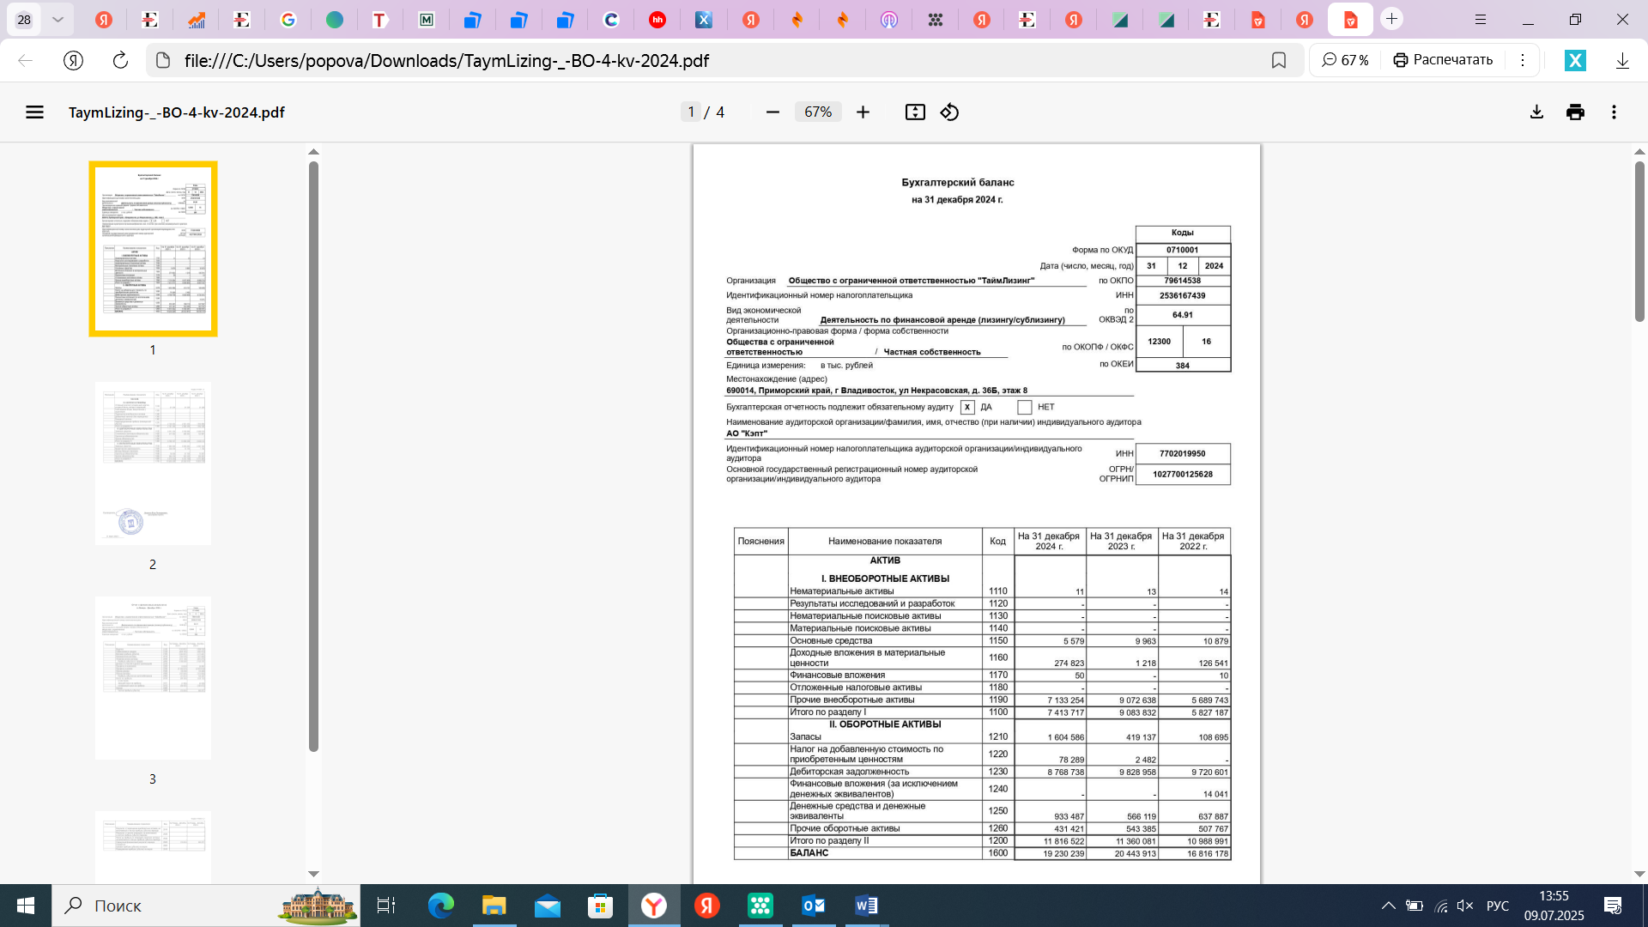

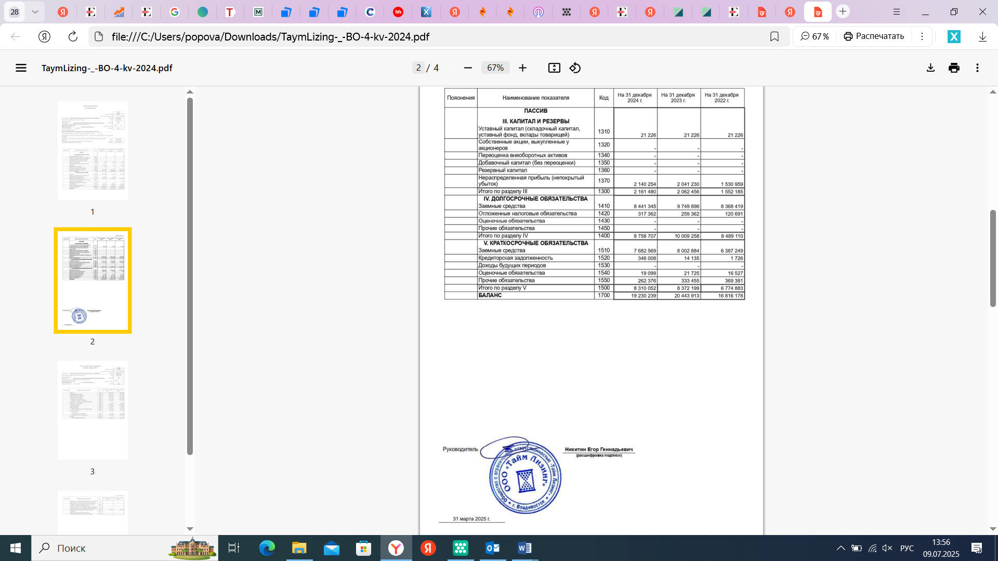
Рисунок А.1 – Бухгалтерский баланс ООО «ТаймЛизинг»
Приложение Б
Отчет о финансовых результатах ООО «ТаймЛизинг»
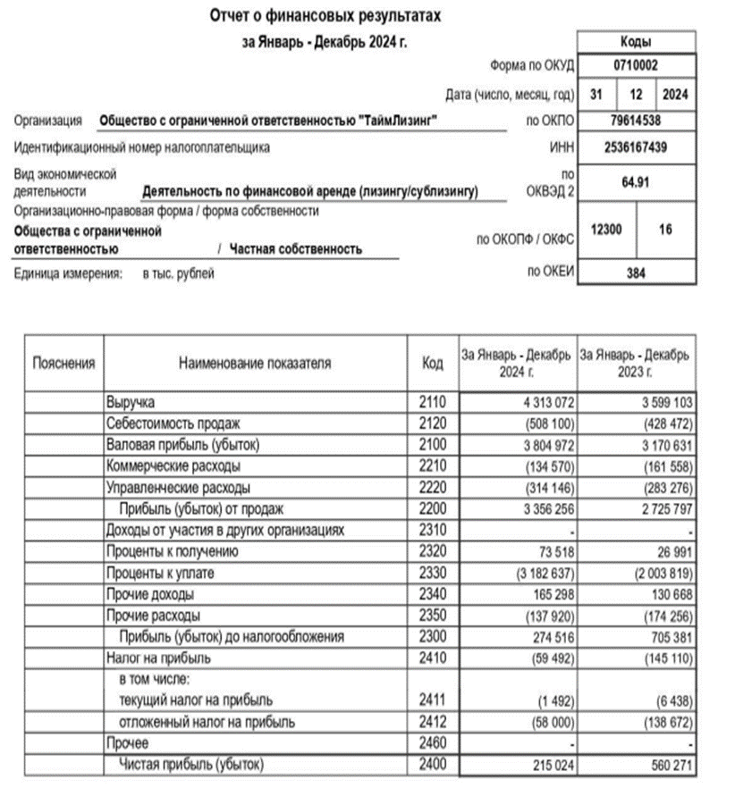
Рисунок Б.1 – Отчет о финансовых результатах ООО «ТаймЛизинг»

